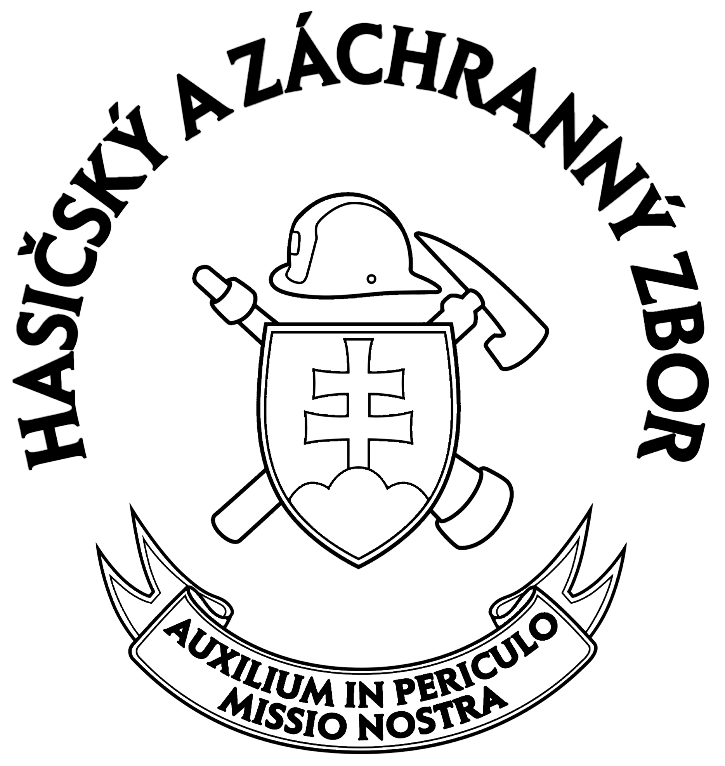
Okresné riaditeľstvo Hasičského a záchranného zboru
v Košiciach
Požiarnická 4, 040 01 Košice

č.: ORHZ-KE1- 1918/2015 V Košiciach dňa 10.08.2015

v zmysle § 21 písm. n) zákona č. 314/2001 Z.z. o ochrane pred požiarmi v znení neskorších predpisov a § 2 ods. 1) vyhlášky MV SR č. 121/2002 Z.z. o požiarnej prevencii v znení neskorších predpisov Okresné riaditeľstvo Hasičského a záchranného zboru v Košiciach

VYHLASUJE
ČAS ZVÝŠENÉHO NEBEZPEČENSTVA VZNIKU POŽIARU

na pozemkoch s porastom a lesných pozemkoch

v územnom obvode okresov Košice I až IV a Košice - okolie
dňa 12.08.2015 od 8:00 hod. do odvolania

V čase zvýšeného nebezpečenstva vzniku požiaru je každý povinný dodržiavať zásady protipožiarnej bezpečnosti.
Fyzickým osobám sa podľa § 14 zákona č. 314/2001 Z.z. o ochrane pred požiarmi v znení neskorších predpisov na pozemkoch s porastom z a k a z u j e najmä:
- zakladať ohne na miestach, kde hrozí nebezpečenstvo jeho šírenia,
- používať otvorený oheň, na miestach, kde hrozí nebezpečenstvo jeho šírenia,
- fajčiť alebo odhadzovať horiace alebo tlejúce predmety v prírodnom prostredí,
- spaľovať zvyšky porastov a stromov pri upratovaní pozemkov.

Obzvlášť je potrebné dodržiavať ustanovenia zakazujúce vypaľovanie porastov bylín, krovia a stromov.
Vlastníci, správcovia alebo obhospodarovatelia pozemkov v súvislosti s ochranou pred požiarom sú podľa § 4 písm. b) a podľa § 8 písm. a) až c) zákona č. 314/2001 Z. z. o ochrane pred požiarmi v znení neskorších predpisov p o v i n n í najmä:
- zabezpečiť plnenie opatrení na ochranu pred požiarmi na miestach so zvýšeným nebezpečenstvom vzniku požiaru a v čase zvýšeného nebezpečenstva vzniku požiaru,
- dohliadať, aby na ich pozemkoch nedochádzalo k vypaľovaniu porastov, bylín, kríkov a stromov, a k zakladaniu ohňa na miestach, kde by mohlo dôjsť k jeho rozšíreniu,
- zdržať sa v čase zvýšeného nebezpečenstva vzniku požiaru spaľovania, na ktoré bol okresným riaditeľstvom HaZZ vydaný súhlas.

plk. Ing. Jozef Bodnár

riaditeľ
Okresného riaditeľstva
HaZZ v Košiciach

